BẬT QUA VẬT CẢN CAO 10-15CM

Đối tượng: Trẻ 4 – 5 tuổi

Tư thế chuẩn bị: Đứng tự nhiên 2 tay thả xuôi, đầu gối hơi khuỵ, đưa hai tay ra trước.

Thực hiện: Khi có hiệu lệnh “Bật”, đưa hai tay từ trước ra sau, lực dồn về phía chân và bật mạnh về phía trước sao cho qua được vật cản và cô tiếp đất bằng 2 mũi bàn chân rồi đến cả bàn chân, 2 tay đưa ra phía trước để giữ thăng bằng.

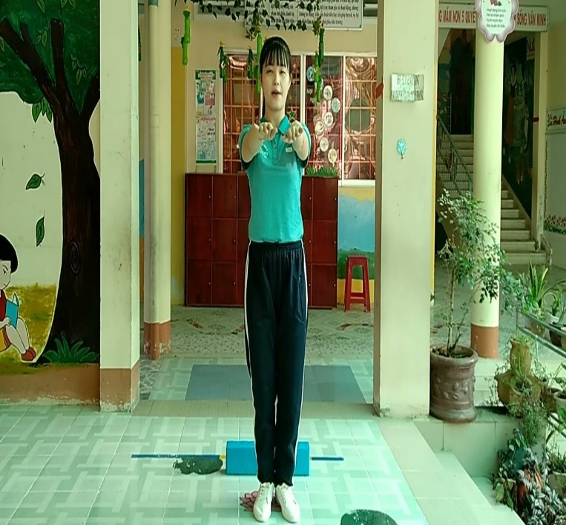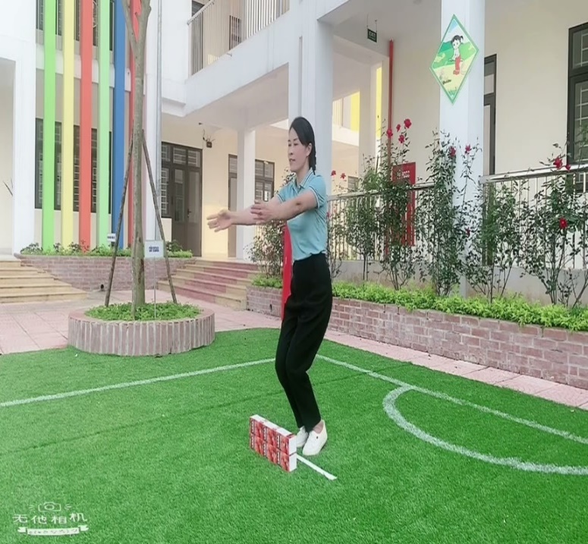

2

1